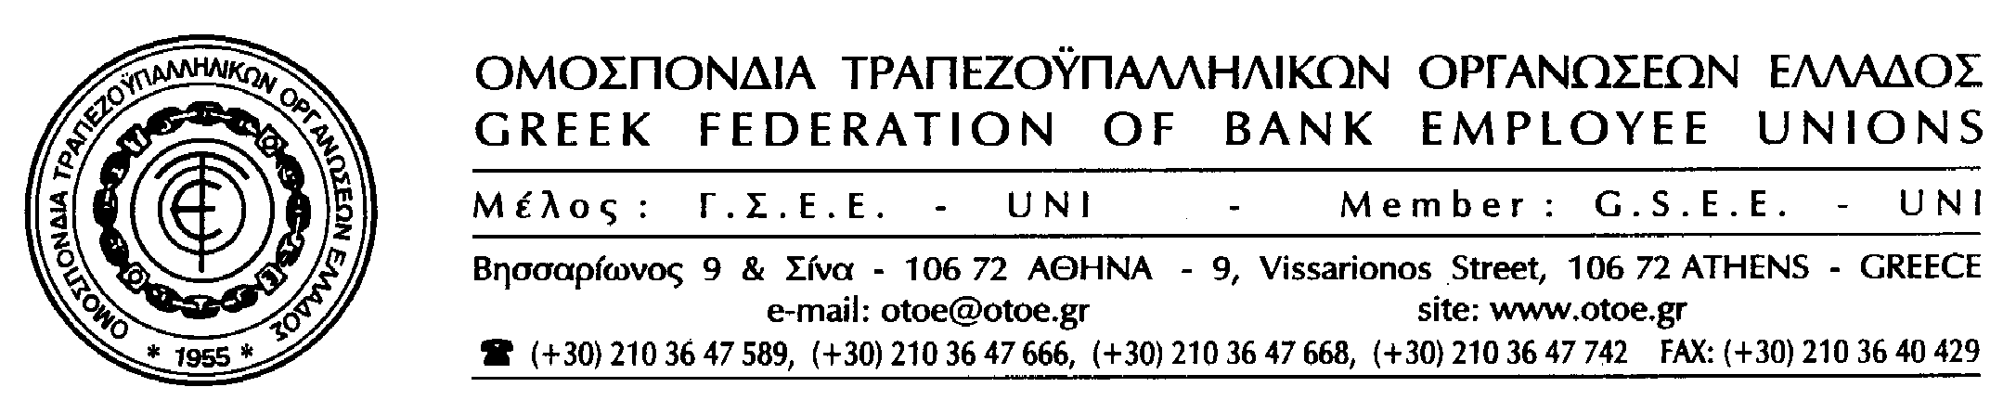

Αθήνα, 3 Ιανουαρίου 2013
ΣΥΓΚΕΝΤΡΩΣΗ

ΕΡΓΑΤΙΚΟ ΚΕΝΤΡΟ ΚΕΡΚΥΡΑΣ
ΤΡΙΤΗ 8/1, 05.30 μ.μ.

Με θέμα «Οι Εξελίξεις στις Τράπεζες (Συγχωνεύσεις - Εξαγορές – Ανακεφαλαιοποίηση), τα Εργασιακά δικαιώματα, η Κλαδική Σύμβαση, το Ασφαλιστικό και η Υγεία» η ΟΤΟΕ καλεί την Τρίτη 8 Ιανουαρίου 2013 στις 5.30 το απόγευμα στο εργατικό κέντρο Κέρκυρας (Σαμαρά 6, ΚΕΡΚΥΡΑ), όλους τους τραπεζοϋπαλλήλους, για ενημέρωση και ανταλλαγή απόψεων, στην οποία θα παρευρεθούν και θα μιλήσουν : ο Πρόεδρος της ΟΤΟΕ Σταύρος Κούκος, ο Αναπληρωτής Γενικός Γραμματέας της ΟΤΟΕ Σωτήρης Σαξώνης και ο Γραμματέας Χρηματοπιστωτικού της ΟΤΟΕ Χρίστος Τζαμάλης.

Οι στιγμές είναι κρίσιμες για όλους τους εργαζόμενους στις Τράπεζες και το αποτέλεσμα θα κριθεί από την αποφασιστικότητά, τη συσπείρωση στα συνδικάτα και το αγωνιστικό φρόνημα των τραπεζοϋπαλλήλων.

Η συμμετοχή όλων των τραπεζοϋπαλλήλων είναι απαραίτητη,

θα δώσει τη δυνατότητα ενημέρωσης και συζήτησης για τις εξελίξεις και θα συμβάλει στη διαμόρφωση κλίματος συσπείρωσης και αποφασιστικότητας του κλάδου, προκειμένου να αντιμετωπίσουμε τις επιλογές της κυβέρνησης και της τρόικα, που πλήττουν τους εργαζόμενους και την ελληνική κοινωνία.

Με συναδελφικούς χαιρετισμούς,
Ο ΠΡΟΕΔΡΟΣ Ο ΓΕΝ. ΓΡΑΜΜΑΤΕΑΣ

ΣΤΑΥΡΟΣ ΚΟΥΚΟΣ ΑΧΙΛΛΕΑΣ ΜΥΛΩΝΟΠΟΥΛΟΣ

